Uchwała nr IV/82 z dnia 27 kwietnia 2016 roku Zarządu Polskiego Związku Piłki Nożnej w sprawie zmiany Uchwały Zarządu PZPN nr IV/74 z dnia 23 kwietnia 2014 roku dot. organizacji kursów kształcenia trenerów piłki nożnej zgodnie z wymogami Konwencji Trenerskiej UEFA oraz Karty Grassroots UEFA

Na podstawie art. 36 § 1 pkt 23) Statutu PZPN postanawia się, co następuje:

I. W Uchwale Zarządu PZPN nr IV/74 z dnia 23 kwietnia 2014 roku w sprawie organizacji kursów kształcenia trenerów piłki nożnej zgodnie z wymogami Konwencji Trenerskiej UEFA oraz Karty Grassroots UEFA wprowadza się następujące zmiany:

1.W par.5 ust. 1 dodaje się nowe pkt pkt 1.5.-1.7. w następującym brzmieniu:

1.5.złoży zaświadczenie z Krajowego Rejestru Karnego,
1.6.złoży oświadczenie o braku wszczęcia/trwania wobec kandydata postępowania dyscyplinarnego za przewinienie korupcji w sporcie oraz o braku obowiązywania bezwzględnej kary dyskwalifikacji za przewinienia dyscyplinarne określone w art. 79 Regulaminu Dyscyplinarnego,
1.7.złoży oświadczenie o posiadaniu pełnej zdolności do czynności prawnych.

2. W par. 9 ust. 1 dodaje się nowe pkt pkt 1.5.-1.7. w następującym brzmieniu:

1.5.złoży zaświadczenie z Krajowego Rejestru Karnego,
1.6.złoży oświadczenie o braku wszczęcia/trwania wobec kandydata postępowania dyscyplinarnego za przewinienie korupcji w sporcie oraz o braku obowiązywania bezwzględnej kary dyskwalifikacji za przewinienia dyscyplinarne określone w art. 79 Regulaminu Dyscyplinarnego,
1.7.złoży oświadczenie o posiadaniu pełnej zdolności do czynności prawnych,

3.Dotychczasowy par.9.ust.1.pkt 1.5. otrzymuje odpowiednio numerację par. 9 ust.1 pkt 1.8.

4. W par. 13 ust. 1 dodaje się nowe pkt pkt 1.7.-1.9. w następującym brzmieniu:

1.7.złoży zaświadczenie z Krajowego Rejestru Karnego,
1.8.złoży oświadczenie o braku wszczęcia/trwania wobec kandydata postępowania dyscyplinarnego za przewinienie korupcji w sporcie oraz o braku obowiązywania bezwzględnej kary dyskwalifikacji za przewinienia dyscyplinarne określone w art. 79 Regulaminu Dyscyplinarnego,
1.9.złoży oświadczenie o posiadaniu pełnej zdolności do czynności prawnych,

5.Dotychczasowy par 13.ust.1.pkt 1.7. otrzymuje odpowiednio numerację par. 9 ust.1 pkt 1.10.

6. W par.17 ust. 1 dodaje się nowe pkt pkt 1.5.-1.7. w następującym brzmieniu:

1.5.złoży zaświadczenie z Krajowego Rejestru Karnego,
1.6.złoży oświadczenie o braku wszczęcia/trwania wobec kandydata postępowania dyscyplinarnego za przewinienie korupcji w sporcie oraz o braku obowiązywania bezwzględnej kary dyskwalifikacji za przewinienia dyscyplinarne określone w art. 79 Regulaminu Dyscyplinarnego,
1.7.złoży oświadczenie o posiadaniu pełnej zdolności do czynności prawnych.

7. W par.20 ust. 1 dodaje się nowe pkt pkt 1.6.-1.8. w następującym brzmieniu:

1.6.złoży zaświadczenie z Krajowego Rejestru Karnego,
1.7.złoży oświadczenie o braku wszczęcia/trwania wobec kandydata postępowania dyscyplinarnego za przewinienie korupcji w sporcie oraz o braku obowiązywania bezwzględnej kary dyskwalifikacji za przewinienia dyscyplinarne określone w art. 79 Regulaminu Dyscyplinarnego,
1.8.złoży oświadczenie o posiadaniu pełnej zdolności do czynności prawnych.

8. W par.23 ust. 1 dodaje się nowe pkt pkt 1.6.-1.8. w następującym brzmieniu:

1.6.złoży zaświadczenie z Krajowego Rejestru Karnego,
1.7.złoży oświadczenie o braku wszczęcia/trwania wobec kandydata postępowania dyscyplinarnego za przewinienie korupcji w sporcie oraz o braku obowiązywania bezwzględnej kary dyskwalifikacji za przewinienia dyscyplinarne określone w art. 79 Regulaminu Dyscyplinarnego,
1.8.złoży oświadczenie o posiadaniu pełnej zdolności do czynności prawnych.

9. W par.26 ust. 1 dodaje się nowe pkt pkt 1.9.-1.11. w następującym brzmieniu:

1.9.złoży zaświadczenie z Krajowego Rejestru Karnego,
1.10.złoży oświadczenie o braku wszczęcia/trwania wobec kandydata postępowania dyscyplinarnego za przewinienie korupcji w sporcie oraz o braku obowiązywania bezwzględnej kary dyskwalifikacji za przewinienia dyscyplinarne określone w art. 79 Regulaminu Dyscyplinarnego,
1.11.złoży oświadczenie o posiadaniu pełnej zdolności do czynności prawnych.

10. Dotychczasowy par 26.ust.1.pkt 1.9. otrzymuje odpowiednio numerację par. 9 ust.1 pkt 1.12.

II. Pozostałe postanowienia Uchwały nie ulegają zmianie.

III. Niniejsza Uchwała wchodzi w życie z dniem podjęcia.

Prezes PZPN Zbigniew Boniek

U.nr IV/74 z 23.04.2014 r.
zm.U.nr VI/92 z 13.05.2015 r.
zm.U.nr IV/82 z 27.04.2016r.

Uchwała nr IV/74 z dnia 23 kwietnia 2014 roku Zarządu Polskiego Związku Piłki Nożnej
w sprawie organizacji kursów kształcenia trenerów piłki nożnej
zgodnie z wymogami Konwencji Trenerskiej UEFA oraz Karty Grassroots UEFA
(tekst jednolity)

Na podstawie treści art. 36 § 1 pkt 23) Statutu PZPN postanawia się, co następuje:

§ 1
Cel Uchwały

1. Celem niniejszej uchwały jest prowadzenie w Polskim Związku Piłki Nożnej kursów kształcenia trenerów piłki nożnej w systemie organizacyjnym zgodnym z wymogami Konwencji UEFA o Wzajemnym Uznawaniu Kwalifikacji Trenerskich oraz Karty Grassroots UEFA, (patrz Zał. 1) .
2. Prowadzenie kursów kształcenia trenerów w ramach Programu Kształcenia Trenerów UEFA (PKT UEFA) oraz wydawanie dyplomów i licencji kategorii: UEFA C, UEFA B, UEFA B Futsal, UEFA A, UEFA A Elite Youth, UEFA Goalkeeper A i UEFA PRO przysługuje wyłącznie Polskiemu Związkowi Piłki Nożnej.
3. Mając na uwadze ust. 1 niniejszego paragrafu Polski Związek Piłki Nożnej może udzielić zgodę jednorazową na organizację kursu kształcenia trenerów: UEFA C, UEFA B, UEFA B Futsal i UEFA A wojewódzkiemu Związkowi Piłki Nożnej pod warunkiem, że pełny nadzór nad organizacją i realizacją programu w/w kursów przysługuje zgodnie z wymogami Konwencji UEFA o Wzajemnym Uznawaniu Kwalifikacji Trenerskich oraz niniejszej uchwały, Polskiemu Związkowi Piłki Nożnej.

§ 2
Nadzór organizacyjno-merytoryczny kursów kształcenia trenerów

1. Organem Polskiego Związku Piłki Nożnej nadzorującym program kształcenia trenerów i udzielającym zgodę na organizację kursów kształcenia trenerów jest Komisja Techniczna PZPN i powołany w tym celu przez Komisję Techniczną PZPN i zatwierdzony przez Zarząd PZPN, Zespół Kształcenia i Licencjonowania Trenerów PZPN.
2. Nadzór nad zgodną z wymogami PKT UEFA realizacją kursów trenerskich, organizowanych przez wojewódzkie Związki Piłki Nożnej, zabezpieczają delegowani przez PZPN trenerzy edukatorzy PZPN zgodnie z ust.1 Artykułu 5 Konwencji Trenerskiej UEFA, którego wyciąg stanowi Zał. 2 do niniejszej Uchwały.
3.Delegowany przez PZPN trener edukator zobowiązany jest do złożenia do Zespołu Kształcenia i Licencjonowania Trenerów PZPN raportu z odbytej wizytacji w terminie do 7 dni. Z tytułu przeprowadzonych konsultacji organizacyjno-merytorycznych, hospitacji oraz złożonego raportu, delegatowi PZPN przysługuje zwrot kosztów podróży oraz ekwiwalent w wysokości 600 zł. za każdy dzień wizytacji. W przypadku osób prowadzących działalność gospodarczą opodatkowaną podatkiem VAT, kwota ta jest powiększona o kwotę tego podatku.

§ 3
Kwalifikacje kadry wykładowców na kursach kształcenia trenerów

1. Zgodnie z Artykułem 19 Konwencji Trenerskiej UEFA na każdym kursie organizowanym w ramach PKT UEFA musi wykładać wyłącznie kwalifikowana kadra trenerów edukatorów.
2. Kwalifikowany trener edukator jest upoważniony do prowadzenia wykładów na wszystkich kursach w ramach Programu Kursów Trenerskich UEFA.
3. Dla uzyskania statusu kwalifikowanego trenera edukatora należy spełnić następujące warunki:
posiadać ważną licencję trenera UEFA PRO lub UEFA A, legitymować się aktywnością na polu kształcenia i dokształcania kadr trenerskich, legitymować się znaczącym doświadczeniem w pracy trenerskiej.
4. Status trenera edukatora jest ważny w okresie trzech lat od czasu udziału w kursie dalszego kształcenia dla trenerów edukatorów organizowanego przez PZPN lub UEFA. W celu przedłużenia statusu kwalifikowanego trenera edukatora jest on zobowiązany do udziału w kursach i konferencjach dokształcania dla trenerów edukatorów organizowanych przez PZPN lub UEFA w wymiarze min. 20 godz. w ciągu 3 lat.
5. Listę kwalifikowanych trenerów edukatorów zatwierdza Komisja Techniczna PZPN jeden raz w roku na wniosek Zespołu Kształcenia i Licencjonowania Trenerów PZPN.
6. Komisja Techniczna PZPN na wniosek Zespołu Kształcenia i Licencjonowania Trenerów PZPN może zezwolić na prowadzenie wykładów na kursach trenerskich PZPN przez wykładowców nie posiadających adekwatnych licencji UEFA .

§ 4
Uprawnienia i warunki organizacji kursu UEFA C

Z zastrzeżeniem treści § 1 ust. 3 niniejszej uchwały, PZPN może udzielić zgodę jednorazową na organizację kursu kształcenia trenerów UEFA C przez wojewódzki ZPN, pod warunkiem spełnienia procedury uregulowanej niniejszą Uchwałą, tzn:

1.złożenia w terminie 60 dni przed rozpoczęciem kursu przez zainteresowany wojewódzki ZPN do Zespołu Kształcenia i Licencjonowania Trenerów PZPN formalnego wniosku o uruchomienie kursu kształcenia trenerów UEFA C wraz z niżej wymienionymi dokumentami:
-oficjalnie obowiązującym programem kursu, który winien być zaplanowany w następujących okresach:
1 listopad-15 marzec oraz 15 czerwiec- 15 sierpień,
- listą wykładowców zawierającą następujące informacje: posiadaną licencję trenerską UEFA, tytuł naukowy,staż edukacyjny wykładowcy,
- harmonogramem zajęć na kursie, zawierającym następujące informacje: datę i czas zajęć, temat zajęć, nazwisko prowadzącego zajęcia, miejsce zajęć,
- listą maksymalnie 32 uczestników kursu zawierającą informacje: datę i miejsca urodzenia, staż zawodniczy w określonym klubie sportowym lub nauczycielski staż pedagogiczny.
Formularze dokumentów znajdują się na stronie internetowej PZPN: www.pzpn/Szkolenie/Kształcenie trenerów/Kursy
2.istnienia pozytywnej decyzji wydanej przez Zespół Kształcenia i Licencjonowania Trenerów PZPN na podstawie złożonej dokumentacji oraz raportu delegowanego przez PZPN trenera edukatora w sprawie zabezpieczenia warunków organizacyjno-programowych planowanego kursu.

§ 5
Kryteria przyjęć na kurs trenerów UEFA C

1. Kandydatem na kurs trenerów UEFA C może być osoba, która spełnia następujące kryteria:
  - ma ukończone 18 lat,
  - posiada minimum wykształcenie średnie,
  - legitymuje się stażem zawodniczym w rozgrywkach OZPN / ZPN dowolnego szczebla, potwierdzonym przez macierzysty Związek Piłki Nożnej, lub stażem pracy pedagogicznej z dziećmi potwierdzonym przez pracodawcę,
  - przedstawi zaświadczenie wystawione przez lekarza o stanie zdrowia pozwalającym na wykonywanie zawodu trenera piłki nożnej i uczestnictwo w kursie,
  - złoży zaświadczenie z Krajowego Rejestru Karnego,
  - złoży oświadczenie o braku wszczęcia/trwania wobec kandydata postępowania dyscyplinarnego za przewinienie korupcji w sporcie oraz o braku obowiązywania bezwzględnej kary dyskwalifikacji za przewinienia dyscyplinarne określone w art. 79 Regulaminu Dyscyplinarnego,
  - złoży oświadczenie o posiadaniu pełnej zdolności do czynności prawnych.

2. W celu promocji rozwoju piłki nożnej kobiet organizator kursu zobowiązany jest zarezerwować na liście uczestników kursu min. 2 miejsca dla kobiet.

§ 6
Kryteria egzaminacyjne ukończenia kursu trenerów UEFA C

1. Aby pomyślnie ukończyć kurs kandydat winien:
  - wykazać się 100% obecnością (dopuszcza się 10% nieobecność z powodu uzasadnionych poważnych przyczyn pod warunkiem odrobienia zaległości w wyznaczonym terminie),
  - prowadzić dziennik kursu,
  - napisać i złożyć konspekty lekcji treningowych z odbytych praktyk w wyznaczonym klubie piłkarskim,
  - zdać pisemny test (uzyskać minimum 50 % możliwych do uzyskania punktów),
  - zdać przed Komisją Egzaminacyjną wojewódzkiego ZPN praktyczny egzamin z przeprowadzenia lekcji treningowej z dziećmi zgodnie z przygotowanym konspektem,
1.6 zdać przed Komisją Egzaminacyjną wojewódzkiego ZPN ustny egzamin końcowy,
1.7 w składzie Komisji Egzaminacyjnej wojewódzkiego ZPN musi być delegat Komisji
Technicznej PZPN.

§ 7
Procedura wydawania dyplomów trenerskich UEFA C
oraz identyfikatorów licencji UEFA C

1. Dyplomy i identyfikatory licencji UEFA C dla absolwentów kursów organizowanych przez wojewódzkie Związki Piłki Nożnej wydaje PZPN za odpłatnością 30 zł za dyplom i identyfikator licencji z ważnością na 1 rok.
2. Dyplomy i identyfikatory licencji UEFA C wydawane są po złożeniu do Komisji Technicznej PZPN przez wojewódzki ZPN wniosku o wydanie dyplomów i identyfikatorów UEFA C wraz z załączonymi dokumentami, tj. protokołem podpisanym przez Komisję Egzaminacyjną, listą absolwentów kursu złożoną wg obowiązującego wzoru znajdującego się w module ‘Trenerzy’ Ekstranetu PZPN, zawierającą następujące dane: nazwisko i imię, datę i miejsca urodzenia, nr licencji Ekstranetu oraz kopią przelewu dokonanej opłaty za wydanie dyplomów.

§ 8
Uprawnienia i warunki organizacji kursów UEFA B, UEFA B Wyrównawczego, UEFA B Futsal

1. Z zastrzeżeniem treści § 1 ust. 3 niniejszej uchwały, PZPN może udzielić zgodę jednorazową na organizację kursu trenerów UEFA B, UEFA B Wyrównawczego, UEFA B Futsal przez wojewódzki ZPN, pod warunkiem spełnienia procedury uregulowanej niniejszą Uchwałą, tzn:
  - złożenia w terminie 60 dni przed rozpoczęciem kursu przez zainteresowany wojewódzki ZPN do Zespołu Kształcenia i Licencjonowania Trenerów PZPN formalnego wniosku o uruchomienie kursu kształcenia trenerów UEFA B wraz z niżej wymienionymi dokumentami:
- oficjalnie obowiązującym programem kursu,
- listą wykładowców zawierającą następujące informacje: posiadaną licencję trenerską UEFA, tytuł naukowy, staż edukacyjny wykładowcy,
- harmonogramem zaplanowanych zajęć na kursie zawierający następujące informacje:
datę i czas zajęć, temat zajęć, nazwisko prowadzącego zajęcia, miejsce zajęć.
- listą maksymalnie 32 uczestników kursu zawierającą informacje: datę i miejsca urodzenia, rok uzyskania dyplomu PZPN C lub UEFA C, staż zawodniczy w określonym klubie sportowym lub nauczycielski staż pedagogiczny.
Formularze dokumentów znajdują się na stronie internetowej PZPN:
www.pzpn/Szkolenie/Kształcenie trenerów/Kursy
2. istnienia pozytywnej decyzji wydanej przez Zespół Kształcenia i Licencjonowania Trenerów PZPN na podstawie złożonej dokumentacji oraz raportu delegowanego przez PZPN trenera edukatora w sprawie zabezpieczenia warunków organizacyjno-programowych planowanego kursu.

§ 9
Kryteria przyjęć na kurs trenerów UEFA B, Kurs Wyrównawczy UEFA B, UEFA B Futsal

1. Kandydatem na kurs trenerów UEFA B może być osoba, która spełnia następujące kryteria:
  - ma ukończone 19 lat,
  - posiada licencję UEFA C lub licencję PZPN C,
  - legitymuje się minimum jednorocznym okresem pracy szkoleniowej z licencją UEFA C lub licencją PZPN C,
  - przedstawi zaświadczenie wystawione przez lekarza o stanie zdrowia pozwalającym na wykonywanie zawodu
trenera piłki nożnej i uczestnictwo w kursie,
  - złoży zaświadczenie z Krajowego Rejestru Karnego,
  - złoży oświadczenie o braku wszczęcia/trwania wobec kandydata postępowania dyscyplinarnego za przewinienie korupcji w sporcie oraz o braku obowiązywania bezwzględnej kary dyskwalifikacji za przewinienia dyscyplinarne określone w art. 79 Regulaminu Dyscyplinarnego,
  - złoży oświadczenie o posiadaniu pełnej zdolności do czynności prawnych,
  - pomyślnie zaliczy egzamin wstępny składający się z części praktycznej i teoretycznej.
2. W celu promocji rozwoju piłki nożnej kobiet organizator kursu UEFA B zobowiązany jest zarezerwować na liście uczestników kursu min. 2 miejsca dla kobiet.
3. Kandydatem na kurs wyrównawczy UEFA B może być osoba, która spełnia następujące kryteria:
3.1 posiada legitymację instruktora sportu w piłce nożnej wydaną zgodnie z Rozporządzeniem Ministra Sportu i Turystyki lub wcześniejszymi rozporządzeniami państwowymi obowiązującymi do 23 sierpnia 2013 roku.
3.2 spełnia kryteria zawarte w ust. 1.4 i 1.5 niniejszego paragrafu.
3.3 pomyślnie zaliczy egzamin wstępny składający się z części praktycznej i teoretycznej.
3.4 Kursy Wyrównawcze UEFA B będą organizowane do 31.12.2019.
4. W celu promocji rozwoju piłki nożnej kobiet organizator kursu wyrównawczego UEFA B zobowiązany jest zarezerwować na liście uczestników kursu min. 2 miejsca dla kobiet.
5. Kandydatem na kurs UEFA B Futsal może być osoba, która spełnia następujące kryteria:
  - ma ukończone 19 lat,
  - posiada minimum dyplom UEFA C, lub PZPN C, lub legitymację instruktora sportu w piłce nożnej wydaną zgodnie z Rozporządzeniem Ministra Sportu i Turystyki lub wcześniejszymi rozporządzeniami państwowymi obowiązującymi do 23 sierpnia 2013 roku.
  - oraz legitymuje się minimum jednorocznym okresem pracy szkoleniowej z licencją UEFA C lub PZPN C,
  - spełnia kryteria zawarte w ust. 1.4 i 1.5 niniejszego paragrafu.
5.5 pomyślnie zaliczy egzamin wstępny składający się z części praktycznej i teoretycznej.

§ 10
Kryteria egzaminacyjne kursu trenerów UEFA B, Kurs Wyrównawczy UEFA B, UEFA B Futsal

1. Aby pomyślnie ukończyć kurs kandydat winien:
  - wykazać się 100% obecnością (dopuszcza się 10% nieobecność z powodu uzasadnionych poważnych przyczyn pod warunkiem odrobienia zaległości w wyznaczonym terminie),
  - prowadzić dziennik kursu,
  - napisać i złożyć konspekty lekcji treningowych z odbytych praktyk w wyznaczonym klubie piłkarskim,
  - napisać i złożyć analizę gry meczowej,
1.5 zdać pisemny test (uzyskać minimum 50 % możliwych do uzyskania punktów),
1.6 zdać przed Komisją Egzaminacyjną wojewódzkiego ZPN praktyczny egzamin przeprowadzenia jednostki treningowej z juniorami lub seniorami zgodnie z przygotowanym konspektem,
1.7 zdać przed Komisją Egzaminacyjną wojewódzkiego ZPN ustny egzamin końcowy,
1.8 w składzie Komisji Egzaminacyjnej musi być delegat Komisji Technicznej PZPN.

§ 11
Procedura wydawania dyplomów trenerskich UEFA B, UEFA B Futsal
oraz identyfikatorów licencji UEFA B, UEFA B Futsal

1.Dyplomy UEFA B, UEFA B Futsal oraz identyfikatory licencji UEFA B, UEFA B Futsal z ważnością na 1 rok/3 lata dla absolwentów kursów organizowanych przez wojewódzkie Związki Piłki Nożnej, wydaje PZPN za odpłatnością 60 zł za dyplom i identyfikator licencji.
2.Dyplomy i identyfikatory licencji UEFA B, UEFA B Futsal wydawane są po złożeniu do PZPN przez wojewódzki ZPN wniosku o wydanie dyplomów i identyfikatorów licencji trenerskich wraz z załączonymi dokumentami, tj. protokołem podpisanym przez Komisje Egzaminacyjną, listą absolwentów kursu złożoną wg obowiązującego wzoru znajdującego się w module ’Trenerzy’ Ekstranetu PZPN, zawierającą następujące dane: nazwisko i imię, datę i miejsca urodzenia, nr licencji Ekstranetu oraz kopią przelewu dokonanej opłaty za wydanie dyplomów.

§ 12
Uprawnienia i warunki organizacji kursów UEFA A, Wyrównawczego UEFA A

1. Prawo organizowania kursu UEFA A przysługuje Szkole Trenerów PZPN.
2. Z zastrzeżeniem treści § 1 ust. 3 niniejszej uchwały, PZPN może udzielić zgodę jednorazową na organizację kursu trenerów UEFA A przez wojewódzki Związek Piłki Nożnej, pod warunkiem spełnienia procedury uregulowanej niniejszą Uchwałą, tzn:
2.1 złożenia w terminie 60 dni przed rozpoczęciem kursu przez zainteresowany wojewódzki ZPN do Zespołu Kształcenia i Licencjonowania Trenerów PZPN formalnego wniosku o uruchomienie kursu kształcenia trenerów UEFA A wraz z niżej wymienionymi dokumentami:
- oficjalnie obowiązującym programem kursu,
- listą wykładowców zawierającą następujące informacje: posiadaną licencją trenerską UEFA, tytuł naukowy,staż edukacyjny wykładowcy,
- harmonogram zaplanowanych zajęć na kursie zawierający następujące informacje: datę i czas zajęć, temat zajęć, nazwisko prowadzącego zajęcia, miejsce zajęć,
- listą maksimum 24 uczestników zawierającą informacje: datę i miejsca urodzenia, rok uzyskania dyplomu UEFA B, staż zawodniczy w określonym klubie sportowym,
2.2 istnienia pozytywnej decyzji wydanej przez Zespół Kształcenia i Licencjonowania Trenerów PZPN na podstawie złożonej dokumentacji oraz raportu delegowanego przez PZPN trenera edukatora w sprawie zabezpieczenia warunków organizacyjno-programowych planowanego kursu,
2.3 przeprowadzenia egzaminów końcowych przez Szkołę Trenerów PZPN/Komisję Egzaminacyjną PZPN.
Formularze dokumentów znajdują się na stronie internetowej PZPN,
www.pzpn/Szkolenie/Kształcenie trenerów/Kursy
3.Prawo organizowania kursu Wyrównawczego UEFA A przysługuje wyłącznie Szkole Trenerów PZPN.
3.1 Z zastrzeżeniem treści § 1 ust. 3 niniejszej uchwały, Szkoła Trenerów PZPN może przeprowadzić kurs Wyrównawczy UEFA A na terenie wybranego przez Komisję Techniczną PZPN wojewódzkiego ZPN, z zachowaniem procedury organizacji tego kursu obowiązującej w Szkole Trenerów PZPN.

§ 13
Kryteria przyjęć na kurs trenerów UEFA A, Wyrównawczy UEFA A

1. Kandydatem na kurs trenerów UEFA A może być osoba, która spełnia następujące kryteria:
1.1ma ukończone 22 lata,
1.2posiada minimum wykształcenie średnie,
1.3posiada licencję UEFA B,
  - posiada udokumentowany co najmniej dwuletni staż pracy szkoleniowej z aktualną licencją trenera UEFA B lub czteroletni z aktualną licencją PZPN B,
  - przedstawi opinie o przebiegu pracy szkoleniowej wystawione przez pracodawcę i macierzysty wojewódzki ZPN,
  - przedstawi dokument poświadczony przez lekarza pozwalający na podjęcie zajęć praktycznych na kursie trenerskim,
  - złoży zaświadczenie z Krajowego Rejestru Karnego,
  - złoży oświadczenie o braku wszczęcia/trwania wobec kandydata postępowania dyscyplinarnego za przewinienie korupcji w sporcie oraz o braku obowiązywania bezwzględnej kary dyskwalifikacji za przewinienia dyscyplinarne określone w art. 79 Regulaminu Dyscyplinarnego,
  - złoży oświadczenie o posiadaniu pełnej zdolności do czynności prawnych
  - pomyślnie zaliczy egzamin wstępny składający się z części praktycznej i teoretycznej.
2. W celu promocji rozwoju piłki nożnej kobiet organizator kursu UEFA A zobowiązany jest zarezerwować na liście uczestników kursu min. 2 miejsca dla kobiet.
3. Kandydatem na kurs wyrównawczy UEFA A może być osoba, która spełnia następujące kryteria:
3.1 posiada dyplom Trenera Klasy M, I-szej lub II-giej,
3.2 pomyślnie zaliczy egzamin wstępny składający się z części praktycznej i teoretycznej,
3.3 spełnia pozostałe kryteria zawarte w p-tach: 1.5, 1.6, 1.7, 1.8 niniejszego paragrafu.
3.4 Kursy Wyrównawcze UEFA A będą organizowane do 31.12.2019.
4. W celu promocji rozwoju piłki nożnej kobiet organizator kursu wyrównawczego UEFA A zobowiązany jest zarezerwować na liście uczestników kursu min.2 miejsca dla kobiet.

§ 14
Kryteria egzaminacyjne kursu trenerów UEFA A

1. Aby pomyślnie ukończyć kurs kandydat winien:
  - wykazać się 100% obecnością (dopuszcza się 10% nieobecność z powodu uzasadnionych poważnych przyczyn pod warunkiem odrobienia zaległości w wyznaczonym terminie),
  - prowadzić dziennik kursu,
  - napisać i złożyć multimedialny raport z odbytego stażu w klubie piłkarskim,
  - przedstawić multimedialną prezentację analizy gry meczowej,
1.5 uzyskać wymagane regulaminem kursu zaliczenia wykładanych przedmiotów,
1.6 zdać przed Komisją Egzaminacyjną PZPN praktyczny egzamin przeprowadzenia jednostki treningowej zgodnie z przygotowanym konspektem,
1.7 napisać i obronić przed Komisją Egzaminacyjną PZPN pracę dyplomową w wyznaczonym terminie,
1.8 zdać przed Komisją Egzaminacyjną PZPN ustny egzamin końcowy.

§ 15
Procedura wydawania dyplomów trenerskich UEFA A oraz identyfikatorów licencji UEFA A

1. Dyplomy UEFA A oraz identyfikatory licencji UEFA A z ważnością na 3 lata, dla absolwentów kursów organizowanych przez wojewódzkie Związki Piłki Nożnej, wydaje PZPN za odpłatnością 120 zł za dyplom i identyfikator licencji.
2. Dyplomy i identyfikatory licencji wydawane są po złożeniu do PZPN przez wojewódzki ZPN wniosku o wydanie dyplomów i identyfikatorów licencji trenerskich wraz z załączonymi dokumentami, tj. protokołem podpisanym przez Komisje Egzaminacyjną, listą absolwentów kursu złożoną wg obowiązującego wzoru znajdującego się w module ‘Trenerzy’ Ekstranetu PZPN, zawierającą następujące dane: nazwisko i imię, datę i miejsca urodzenia, nr licencji Ekstranetu oraz kopią przelewu dokonanej opłaty za wydanie dyplomów.

§ 16
Uprawnienia do organizacji kursu trenerów UEFA B+A dla byłych profesjonalnych piłkarzy

Prawo organizowania kursów kształcenia trenerów UEFA B+A dla byłych profesjonalnych piłkarzy przysługuje wyłącznie Szkole Trenerów PZPN.

§ 17
Kryteria przyjęć na kurs trenerów UEFA B+A dla byłych profesjonalnych piłkarzy

1. Kandydatem na kurs trenerów UEFA B+A może być osoba, która spełnia następujące kryteria:
  - legitymuje się poświadczonym minimum 7 letnim stażem piłkarza zawodowego w Ekstraklasie lub byłej I Ligi,
  - ma ukończone 25 lata,
  - posiada minimum wykształcenie średnie,
1.4 przedstawi dokument poświadczony przez lekarza pozwalający na podjęcie zajęć praktycznych na kursie trenerskim,
1.5.złoży zaświadczenie z Krajowego Rejestru Karnego,
1.6. złoży oświadczenie o braku wszczęcia/trwania wobec kandydata postępowania dyscyplinarnego za przewinienie korupcji w sporcie oraz o braku obowiązywania bezwzględnej kary dyskwalifikacji za przewinienia dyscyplinarne określone w art. 79 Regulaminu Dyscyplinarnego,
1.7.złoży oświadczenie o posiadaniu pełnej zdolności do czynności prawnych.

2. W celu promocji rozwoju piłki nożnej kobiet organizator kursu UEFA B+A dla byłych profesjonalnych piłkarzy zobowiązany jest zarezerwować na liście uczestników kursu min.2 miejsca dla kobiet.

§ 18
Kryteria egzaminacyjne kursu trenerów UEFA A dla byłych profesjonalnych piłkarzy

1. Aby pomyślnie ukończyć kurs kandydat winien:
  - wykazać się 100% obecnością (dopuszcza się 10% nieobecność z powodu uzasadnionych poważnych przyczyn
pod warunkiem odrobienia zaległości w wyznaczonym terminie),
  - prowadzić dziennik kursu,
  - przedstawić multimedialną prezentacje odbytego stażu w klubie piłkarskim,
  - przedstawić multimedialną prezentację analizy gry meczowej,
1.5 uzyskać wymagane regulaminem kursu zaliczenia wykładanych przedmiotów,
1.6 zdać przed Komisją Egzaminacyjną PZPN praktyczny egzamin przeprowadzenia jednostki treningowej zgodnie z przygotowanym konspektem,
1.7 napisać i obronić przed Komisją Egzaminacyjną PZPN pracę dyplomową w wyznaczonym terminie.
1.8 zdać przed Komisją Egzaminacyjną PZPN ustny egzamin końcowy.

§ 19
Uprawnienia do organizacji kursu trenerów UEFA Elite Youth A

Prawo organizowania kursów kształcenia trenerów UEFA A Elite Youth przysługuje wyłącznie Szkole Trenerów PZPN.

§ 20
Kryteria przyjęć na kurs trenerów UEFA Elite Youth A

1. Kandydatem na kurs trenerów UEFA A Elite Youth może być osoba, która spełnia następujące kryteria:
1.1 posiada licencję UEFA A oraz legitymuje się minimum dwuletnim stażem pracy szkoleniowej z zespołami młodzieżowymi.
1.2 ma ukończone 23 lata,
1.3 posiada minimum wykształcenie średnie,
1.4 pomyślnie zaliczy egzamin wstępny składający się z części praktycznej i teoretycznej.
1.5 przedstawi dokument poświadczony przez lekarza pozwalający na podjęcie zajęć praktycznych na kursie trenerskim,
1.6.złoży zaświadczenie z Krajowego Rejestru Karnego,
1.7.złoży oświadczenie o braku wszczęcia/trwania wobec kandydata postępowania dyscyplinarnego za przewinienie korupcji w sporcie oraz o braku obowiązywania bezwzględnej kary dyskwalifikacji za przewinienia dyscyplinarne określone w art. 79 Regulaminu Dyscyplinarnego,
1.8.złoży oświadczenie o posiadaniu pełnej zdolności do czynności prawnych.

2. W celu promocji rozwoju piłki nożnej kobiet organizator kursu wyrównawczego UEFA Elite Youth zobowiązany jest zarezerwować na liście uczestników kursu min.2 miejsca dla kobiet.

§ 21
Kryteria egzaminacyjne kursu trenerów UEFA Elite Youth A

1. Aby pomyślnie ukończyć kurs kandydat winien:
1.1 wykazać się 100% obecnością (dopuszcza się 10% nieobecność z powodu uzasadnionych poważnych przyczyn
pod warunkiem odrobienia zaległości w wyznaczonym terminie),
  - prowadzić dziennik kursu,
  - przedstawić multimedialną prezentacje odbytego stażu w klubie piłkarskim,
  - przedstawić multimedialną prezentację analizy gry meczowej,
1.5 uzyskać wymagane regulaminem kursu zaliczenia wykładanych przedmiotów,
1.6 zdać przed Komisją Egzaminacyjną PZPN praktyczny egzamin przeprowadzenia lekcji treningowej zgodnie z przygotowanym konspektem,
1.7 napisać i obronić przed Komisją Egzaminacyjną PZPN pracę dyplomową,
1.8 zdać przed Komisją Egzaminacyjną PZPN egzamin końcowy.

§ 22
Uprawnienia do organizacji kursu trenerów UEFA Goalkeeper A

Prawo organizowania kursów kształcenia trenerów UEFA Goalkeeper A przysługuje wyłącznie Szkole Trenerów PZPN.

§ 23
Kryteria przyjęć na kurs trenerów UEFA Goalkeeper A

1. Kandydatem na kurs trenerów UEFA Goalkeeper A może być osoba, która spełnia następujące kryteria:
1.1 posiada licencję UEFA B oraz legitymuje się co najmniej 5 letnim stażem gry na pozycji bramkarza lub 3 letnim stażem pracy jako trener bramkarzy.
1.2 ma ukończone 23 lata,
1.3 posiada minimum wykształcenie średnie,
1.4 pomyślnie zaliczy egzamin wstępny składający się z części praktycznej i teoretycznej.
1.5 przedstawi dokument poświadczony przez lekarza pozwalający na podjęcie zajęć praktycznych nakursie trenerskim,
1.6.złoży zaświadczenie z Krajowego Rejestru Karnego,
1.7.złoży oświadczenie o braku wszczęcia/trwania wobec kandydata postępowania dyscyplinarnego za przewinienie korupcji w sporcie oraz o braku obowiązywania bezwzględnej kary dyskwalifikacji za przewinienia dyscyplinarne określone w art. 79 Regulaminu Dyscyplinarnego,
1.8.złoży oświadczenie o posiadaniu pełnej zdolności do czynności prawnych.

§ 24
Kryteria egzaminacyjne kursu trenerów UEFA A Goalkeeper UEFA A

1. Aby pomyślnie ukończyć kurs kandydat winien:
1.1 wykazać się 100% obecnością (dopuszcza się 10% nieobecności z powodu uzasadnionych poważnych przyczyn pod warunkiem odrobienia zaległości w wyznaczonym terminie),
1.2 prowadzić dziennik kursu,
1.3 przedstawić multimedialną prezentację z odbytych praktyk w zawodowym zespole
piłkarskim,
1.4 przedstawić multimedialną prezentację analizy gry meczowej,
1.5 uzyskać wymagane regulaminem kursu zaliczenia wykładanych przedmiotów,
1.6 zdać przed Komisją Egzaminacyjną PZPN praktyczny egzamin przeprowadzenia lekcji
treningowej zgodnie z przygotowanym konspektem,
1.7 zdać przed Komisją Egzaminacyjną PZPN egzamin końcowy.

§ 25
Uprawnienia do organizacji kursów UEFA PRO

Prawo organizowania kursów kształcenia trenerów UEFA PRO przysługuje wyłącznie Szkole Trenerów PZPN.

§ 26
Kryteria przyjęć na kurs trenerów UEFA PRO

1. Kandydatem na kurs trenerów UEFA PRO może być osoba, która spełnia następujące kryteria:
1.1 posiada licencję trenera UEFA A,
1.2 posiada minimum wykształcenie średnie,
1.3 posiada udokumentowany okres pracy co najmniej jednej rundy rozgrywkowej na
stanowisku I-go trenera zespołu Ekstraklasy lub I Ligi, który objęła będąc asystentem tego
zespołu z licencją trenerską UEFA A,
1.4.lub posiada udokumentowany co najmniej trzyletni okres pracy na stanowisku I-go trenera
z zespołami II ligi lub reprezentacji Polski juniorów i młodzieżowych lub z zespołami byłej
Młodej Ekstraklasy,
1.5 lub posiada udokumentowany co najmniej 5-letni staż pracy na stanowisku I-go trenera z
zespołami minimum III Ligi, lub asystenta z zespołami Ekstraklasy,
1.6 lub posiada udokumentowany co najmniej 5-letni staż trenera w CLJ starszych,
1.7 lub posiada udokumentowany minimum półroczny okres pracy w sezonie wiosennym z zespołem II ligi na stanowisku I-go trenera z licencją trenerską UEFA A i uzyskuje z tym zespołem awans do I Ligi,
1.8.oraz przedstawi dokument poświadczony przez lekarza pozwalający na podjęcie zajęć praktycznych na kursie trenerskim,
  - złoży zaświadczenie z Krajowego Rejestru Karnego,
  - złoży oświadczenie o braku wszczęcia/trwania wobec kandydata postępowania dyscyplinarnego za przewinienie korupcji w sporcie oraz o braku obowiązywania bezwzględnej kary dyskwalifikacji za przewinienia dyscyplinarne określone w art. 79 Regulaminu Dyscyplinarnego, w tym w szczególności określone w art. 79 Regulaminu Dyscyplinarnego,
  - złoży oświadczenie o posiadaniu pełnej zdolności do czynności prawnych,
1.12. pomyślnie zaliczy egzamin wstępny składający się z części praktycznej i teoretycznej
oraz wywiadu.

§ 27
Kryteria egzaminacyjne kursu trenerów UEFA PRO

1. Aby pomyślnie ukończyć kurs kandydat winien:
1.1 wykazać się 100% obecnością (dopuszcza się 10% nieobecność z powodu uzasadnionych poważnych przyczyn pod warunkiem odrobienia zaległości w wyznaczonym terminie),
1.2.prowadzić dziennik kursu,
1.3.przedstawić multimedialna prezentację odbytego stażu w zagranicznym zawodowym klubie
piłkarskim,
1.4.przedstawić multimedialną prezentację analizy gry meczowej,
1.5. uzyskać wymagane regulaminem kursu zaliczenia wykładanych przedmiotów,
1.6 zdać przed Komisją Egzaminacyjną PZPN praktyczny egzamin przeprowadzenia jednostki
treningowej zgodnie z przygotowanym konspektem,
1.7 napisać i obronić przed Komisją Egzaminacyjną PZPN pracę dyplomową,
1.8 zdać przed Komisją Egzaminacyjną PZPN egzamin końcowy.

§ 28
Wzory dyplomów i licencji trenerskich
UEFA C ,UEFA B, UEFA A, UEFA A Elite Youth, UEFA Goalkeeper A, UEFA PRO

W przypadku wszystkich dyplomów i licencji UEFA obowiązują wzory zgodne z wymogami Konwencji Trenerskiej UEFA o wzajemnym uznawaniu kwalifikacji trenerskich, (patrz Załącznik 3).

§ 29
Traci moc uchwała X/218 Zarządu PZPN z dnia 18.08.2011 w sprawie organizacji kursów kształcenia trenerów piłki nożnej kategorii PZPN C, UEFA B, UEFA A i UEFA PRO.

§ 30
Niniejsza Uchwała wchodzi w życie z dniem podjęcia.

Prezes PZPN Zbigniew Boniek

Załącznik 1
Struktura kształcenia trenerów w PZPN
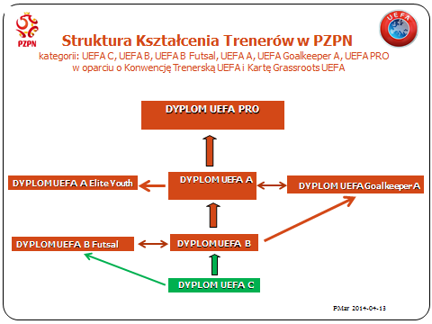

Załącznik 2
Wyciąg z Konwencji Trenerskiej UEFA w sprawie wzajemnego uznawania kwalifikacji trenerskich

Artykuł 5 – Sztab techniczny i administracyjny konwencji

1. Każda strona konwencji zobowiązana jest mianować w pełnym lub częściowym wymiarze
zatrudnienia dyrektora technicznego i/lub dyrektora kształcenia trenerów o koniecznych
kwalifikacjach i doświadczeniu w edukacji trenerów jak również wykwalifikowanych trenerów
edukatorów oraz wspierający personel administracyjno-techniczny.
2. Dyrektor techniczny lub dyrektor kształcenia trenerów wypełnia w imieniu strony konwencji
następujące obowiązki wobec UEFA:
- ustanawia i monitoruje Narodowy Program Kształcenia Trenerów (National Coach Education
Program – NCEP),
- przygotowuje roczny kalendarz kursów oferowanych przez stronę konwencji (kursów dyplomowych UEFA, kursów dokształcania i innych kursów), który zamieszcza na stronie internetowej strony konwencji.
- instruuje i przygotowuje trenerów edukatorów na terytorium strony konwencji zgodnie
z wytycznymi UEFA.
- organizuje regularnie kursy wszystkich kategorii, które w ramach konwencji UEFA może
organizować strona konwencji jak również kursy dokształcania i inne kursy spełniające
wymogi UEFA.
- zapewnia informowanie UEFA oraz kluby i trenerów strony konwencji o wszystkich sprawach
związanych z kształceniem trenerów.
3. Nazwiska personelu strony konwencji zajmującego się kształceniem trenerów jak i struktura
organizacyjna systemu kształcenia trenerów muszą być zakomunikowane do Działu Edukacji
UEFA(FES Unit).
4. Dyrektor techniczny lub dyrektor kształcenia trenerów może w imieniu strony konwencji
delegować zadania specjalne do swojego personelu i specjalistów (trenerów edukatorów).

Załącznik 3 Wzory dyplomów i identyfikatorów licencji UEFA

Certyfikat UEFA C
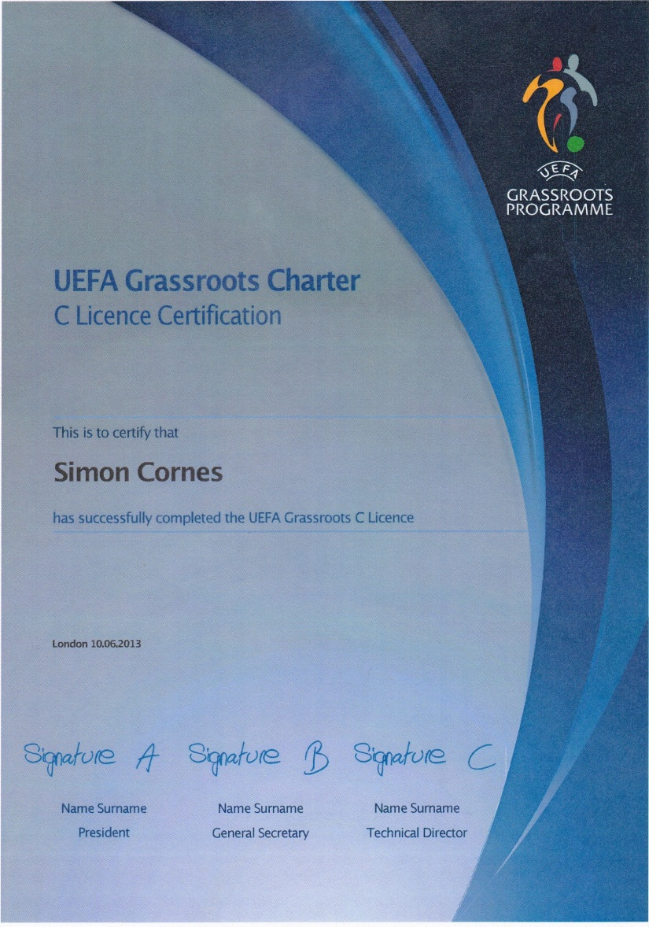
Identyfikator Licencji UEFA C

Przód Tył

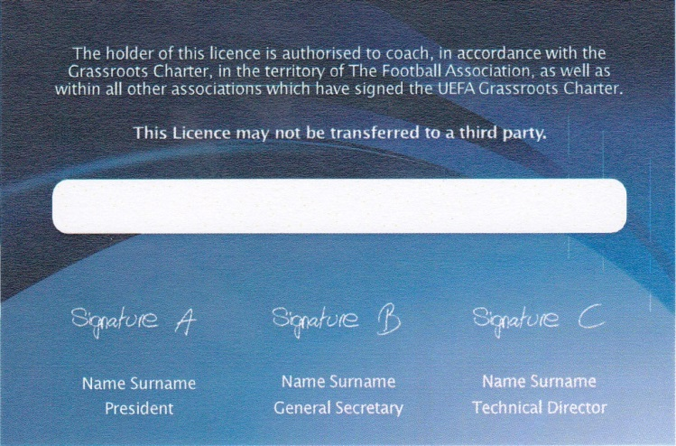
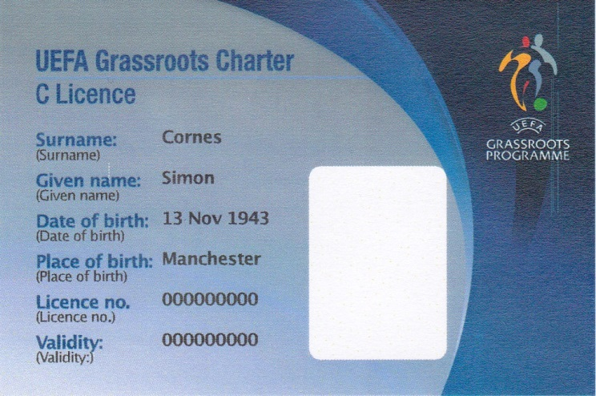

Dyplom UEFA B
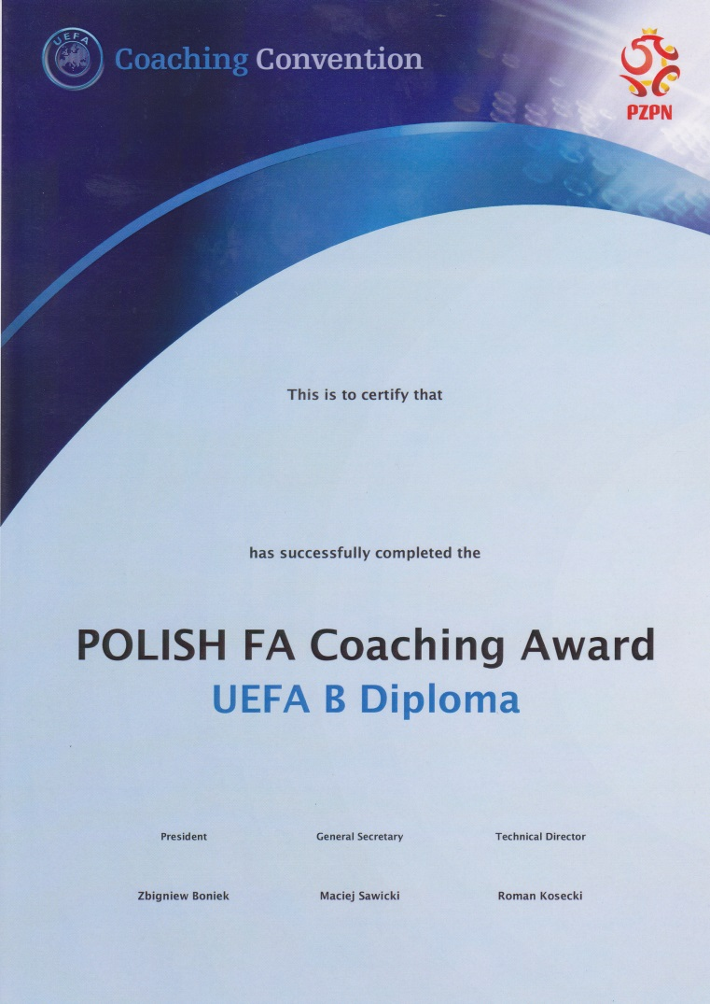

Identyfikator Licencji UEFA B

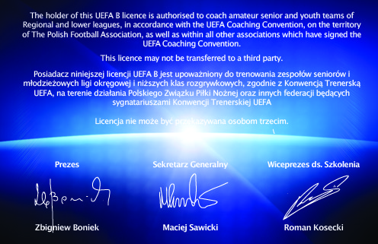
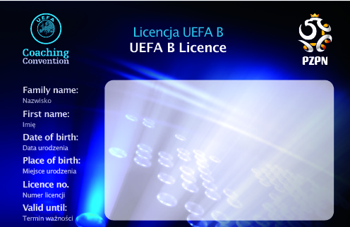

Przód Tył

Uchwała nr VI/93 z dnia 13 maja 2015 roku Zarządu Polskiego Związku Piłki Nożnej
w sprawie ustalenia „Harmonogramu sprzedaży oraz cen biletów na mecz towarzyski Polska-Grecja, w dniu 16 czerwca 2015”.

Na podstawie art. 36 § 1 pkt 23) Statutu PZPN postanawia się, co następuje:

I. Przyjmuje się „Harmonogram sprzedaży oraz cen biletów na mecz towarzyski Polska-Grecja w dniu 16 czerwca 2015 roku w Gdańsku”, stanowiący załącznik do niniejszej Uchwały.
Prezes PZPN Zbigniew Boniek
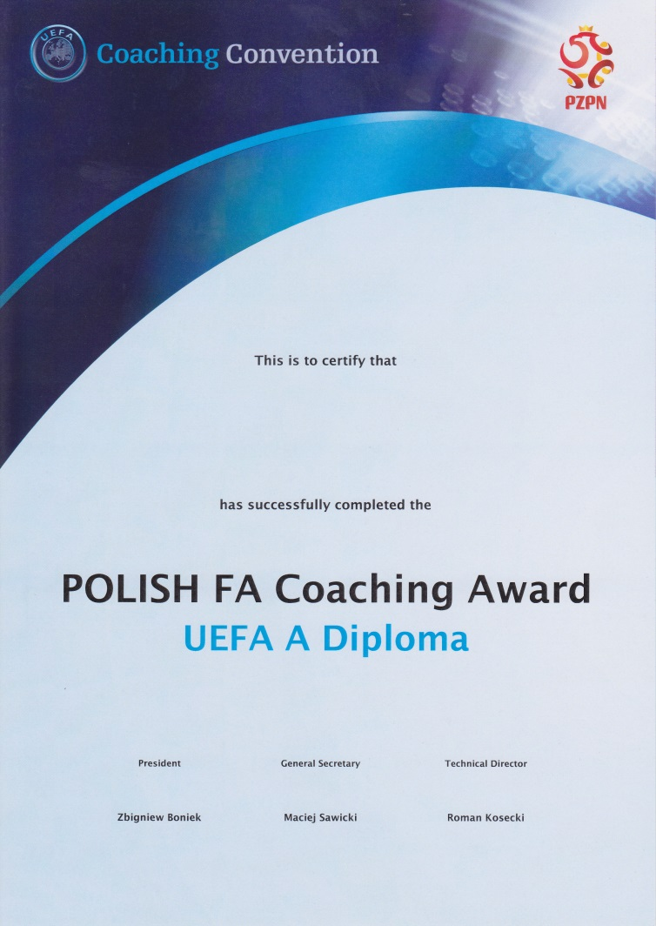
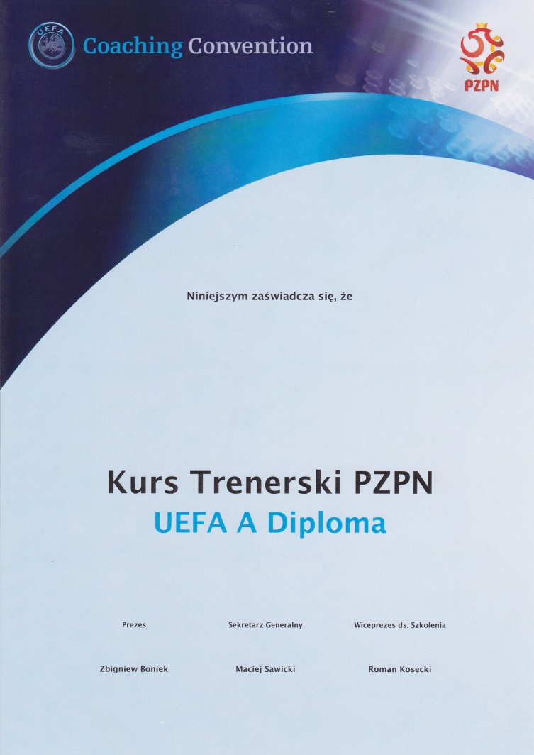

Identyfikator Licencji UEFA A

Przód Tył
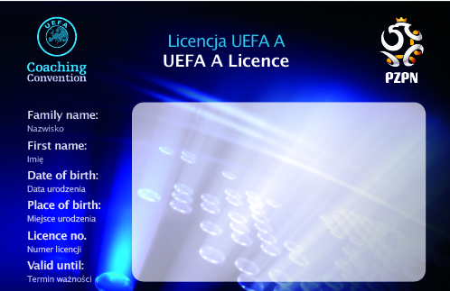
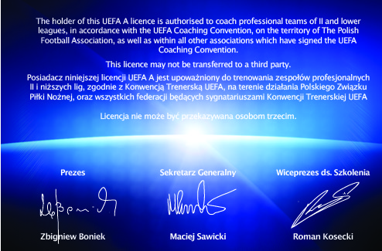

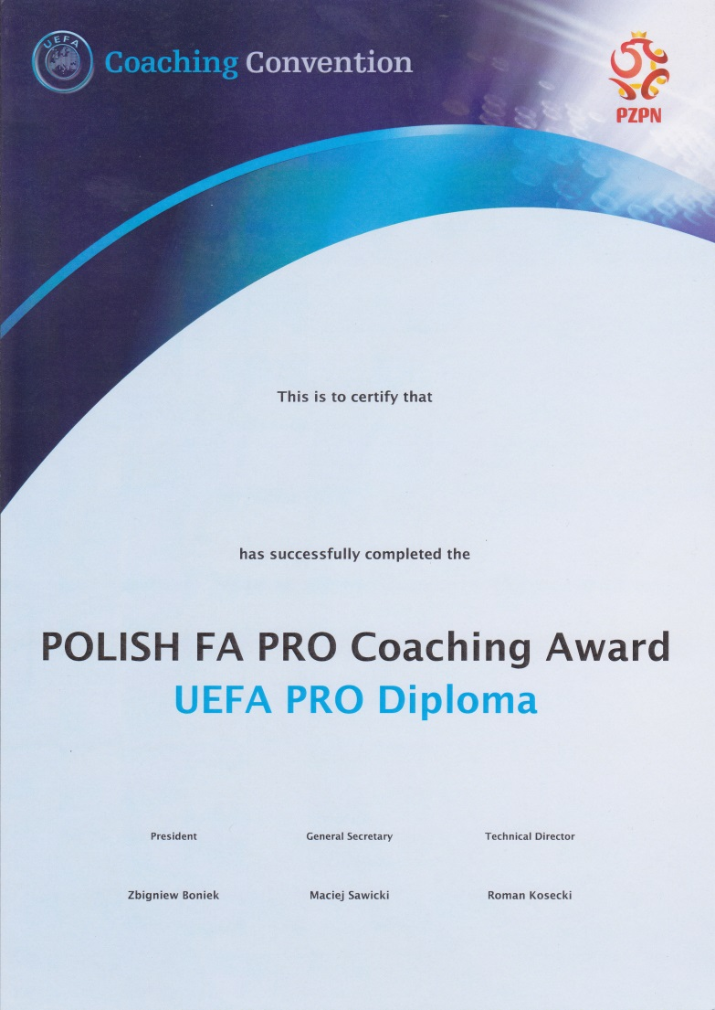
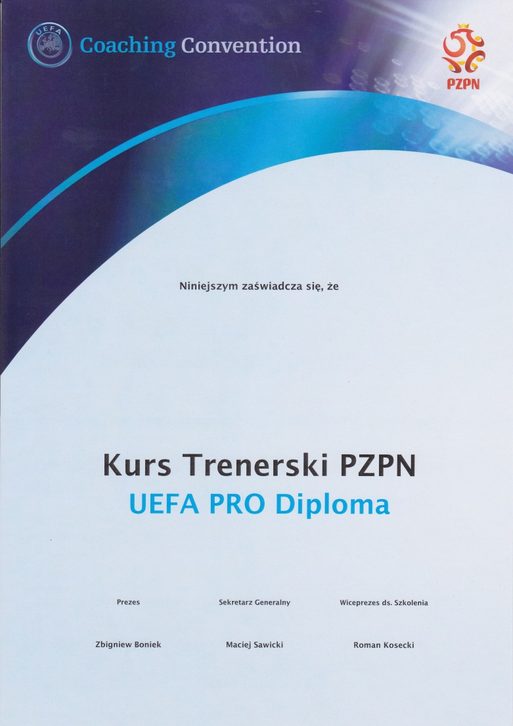

Identyfikator Licencji UEFA PRO

Przód Tył

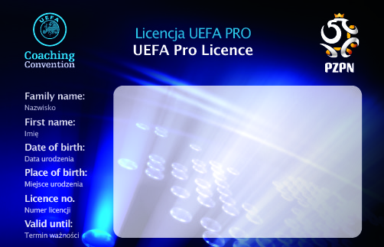
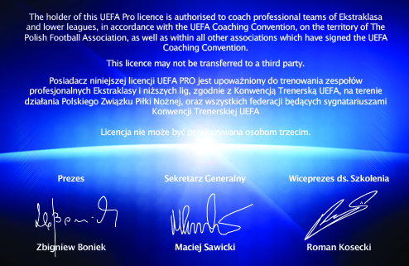

83

